第五章 批处理程序

一、 批处理程序的一般特点

5.1.1 批处理程序的概念
批处理程序是指以处理一批数据为主要目的的程序，这个概念是相对于内务、流通集成环境针对单个记录处理而言的。图书馆业务具有批次性强的特点，批处理程序是实现各种业务功能的重要工具。
批处理程序一般采用模板式界面指定操作参数，处理过程中显示少量信息。在处理的数据量大时，需花费较长时间。
DataTrans-1000系统的各个Client共同使用一套批处理程序。
批处理程序提供了下列功能：
- 将各种格式的数据文件转入数据库；
- 将数据库中的数据转出成各种格式的文件；
- 批检索；
- 文件格式之间的转换；
- 打印输出；
- 统计输出。

5.1.2 用户权限
批处理程序针对数据库进行修改的操作同内务、流通集成环境一样，受用户权限的制约。
如果批处理程序需要对某个数据库进行读的操作，那么必须用具备读权限的帐户进行登录；如果需要对某个数据库进行写的操作，那么必须用同时具备读和写权限的帐户进行登录。

5.1.3 缺省文件路径
批处理程序通常提供了“查找”按钮，利用打开文件对话框，方便查找文件名。在使用过这个对话框的盘符和目录部件后，会改变Windows默认的当前盘和当前路径。例如，利用打开文件对话框，在其中选择A:盘后，选择一个A:盘上的文件名，然后按“确定”按钮退出此对话框，这时当前盘已经切换到A:。
在当前盘和路径改变后，在批处理程序面板上输入的不含全路径的文件名，其含义是当前盘和当前路径下的这个名字的文件，不再是大多数人通常想像的C:\DT1000子目录中的文件。
因此，要么全部利用打开文件对话框设置文件名，要么在面板上输入包含文件全路径的文件名，避免在批处理程序面板上输入不含全路径的文件名，以免读取不到预想的文件或者输出文件到意想不到的盘和子目录中。

二、 FILE2MTF文件转入数据库

5.2.1 用途
本程序负责将ISO2709或工作单格式的文件转入数据库中。
- 将新获得的数据追加转入数据库。
- 将原来从数据库中转出的数据，转入数据库中并覆盖原记录。
- 将原来以ISO2709格式或工作单作的数据库备份文件恢复到数据库中。

5.2.2 面板布局
面板上有以下部件：
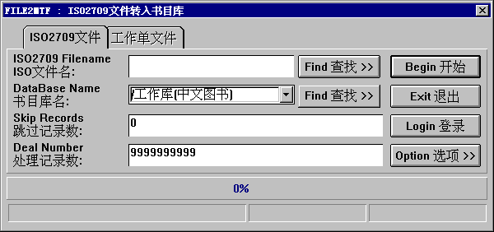
- 文件格式活页夹
- 输入文件名及其查找按钮
- 数据库名及其查找按钮
- 跳过记录数
- 处理记录数
- 开始按钮
- 停止/退出按钮
- 登录按钮
- 选项按钮
- 比例条
- 状态条

5.2.3 各个部件的使用
文件格式活页夹
利用本活页夹，可以在ISO2709和工作单两种格式中选择一种输入文件格式。
输入文件名及查找按钮
输入文件名域需要指定一个待转入的数据文件名。这个文件应当存在。利用右方的查找按钮，可以在Windows标准的打开文件对话框中查找一个文件并将文件名填入本域。
数据库名及其查找按钮
数据库名域需要指定一个接收数据的数据库的名字。这个数据库名应当包含完整的访问路径。利用右方的查找按钮，可以在目录树对话框中寻找一个数据库并将数据库名填入本域。
跳过记录数
本域可以指定一个数字，在数据文件中的记录转入数据库之前，将跳过这个数目的记录后才开始转入。缺省值为0，表示不跳过任何记录。
处理记录数
本域可以指定一个数字，指定数据文件中最多转入数据库的记录数目。缺省值为9999999999，表示将文件中的数据全部转入。
开始按钮
按开始按钮可以启动处理过程。
停止/退出按钮
在处理过程中按停止按钮可以中断处理过程；在其他时候按退出按钮可以退出本程序。
登录按钮
在处理开始前，通常应当按登录按钮，在登录对话框中输入用户名和口令字，针对指定的数据库进行一次登录。如果处理前没有利用本按钮进行过登录，在处理过程中恰当的时刻程序会要求操作者进行登录。
选项按钮
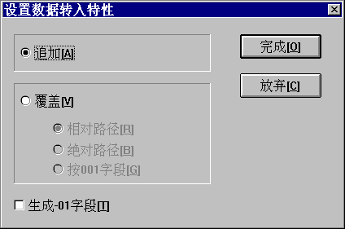
按选项按钮，则弹出“设置数据转入特性”对话框，可以设置数据转入时的一些特性。
选择“追加”，则设置转入方式为追加方式，这是缺省的方式。
选择“覆盖”，则设置转入方式为覆盖方式，软件利用ISO2709记录或工作单记录的-01字段中的原记录路径进行覆盖，如果数据记录中没有-01字段，则出现提示信息，要求在多种操作方式选择一种(参见后面说明)。覆盖方式下，可以指定相对路径方式或绝对路径方式利用数据记录中-01字段内的路径。相对路径方式是利用前述数据库名域中指定的数据库和-01字段中的索引号部分(!注意仅仅是索引号部分，不取-01字段中的索引号前方的路径部分)组合成完整路径;绝对路径方式是忽略前述数据库名域中指定的数据库名，完全依照数据记录中的-01字段记载的路径作为完整路径。
比例条
比例条在处理过程中将不断显示已处理的记录占全部数据记录的比例。
状态条
状态条在处理过程中将显示操作信息、正在存入的记录的完整路径和已经处理的记录条数。

5.2.4 操作方法
首先需确定要转入的数据文件的格式，在文件格式活页夹上选择正确的文件格式。
输入数据文件名和数据库名。
按照业务需要，按选项按钮进入“设置数据转入特性”对话框，设置好追加或覆盖方式。将新数据转入数据库，需选择追加方式；如果是用备份数据文件恢复数据库，为保证数据记录存回原来的位置，需选择覆盖方式。
按开始按钮则启动转入过程。按停止按钮可以中断处理过程。
注意不要将两种格式的数据文件混淆。ISO2709文件是以国际标准ISO2709格式存放书目信息的数据文件，在DOS下用type命令观察，其特征是记录间紧密排放，每个记录的前方有一些数字组成的目次区，字段内容处不包含字段名。工作单文件是DataTrans-1000系统定义的符合MARC精神的数据文件，以普通可编辑的文本文件方式存在，可以用普通的文本编辑软件进行编辑修改，在DOS下用type命令观察，其特征是记录由若干行组成，记录之间有内容为“***”的行分隔，字段以字段名紧接字段内容的方式表达信息。
为了准确区分这两种数据文件格式，习惯上将ISO2709文件的扩展名定义为.iso，而将工作单文件的扩展名定义为.wor。FILE2MTF程序具备格式识别能力，如果用错误的格式转入，程序会发出警告。

5.2.5 覆盖与追加
ISO2709或工作单文件中，如果一个记录存在DataTrans-1000扩充定义的-01字段，这个记录往数据库中转入的时候，存在覆盖和追加两种可能。
-01字段中存放了记录曾经在某个数据库中存在的位置(路径)，如果一个记录曾经在若干个数据库中存在过，那么记录中应当有同样数量的-01字段。
当以覆盖方式向数据库中转入记录时，软件会检查记录中是否有与目的数据库相吻合的-01字段，如果没有，只好进行追加操作，如果有，则提示向这个位置覆盖还是追加到数据库末尾。
-01字段的这个功能，使得备份文件能够保存记录原来在数据库中的位置，便于向原数据库转入时恢复到原来的位置。
另外，实际工作中经常会从“图书总库”套录数据存入“图书编目”库，这样的记录中保留了“图书总库”的路径在-01字段中，当这样的记录存在于文件中向“图书总库”转入时，对应于“图书总库”的-01字段会导致一次“覆盖/追加”的提示，选择覆盖就让记录覆盖回“图书总库”原来的位置。
在利用MTF2FILE.exe程序生成ISO2709或工作单文件时，可以设定选项过滤掉数据中所有的-01字段，这样的文件在转入原来的数据库时，就无法准确覆盖会原来的位置，只能采取追加方式了。

三、 MTF2FILE数据库输出各种文件

5.3.1 用途
本程序负责将数据库中的数据输出成各种格式的数据文件。
- 将数据库中数据转出为ISO2709格式文件。
- 将数据库中数据转出为工作单格式文件。
- 成批删除数据库中的记录。
- 产生批控文件。
- 产生标目文件。如果必要，对标目文件进行排序。
- 利用检索式文件进行批检索。

5.3.2 相关概念：索引号范围、批控文件、标目文件、检索式文件、过滤器
索引号范围
同一数据库中从一个起始索引号到一个结束索引号之间的连续存放的记录形成一批记录，用数据库名字(路径)加上索引号范围就可以明确指定这批记录。通常，索引号范围用于指定批处理操作的对象。
如果一批记录在存入数据库时就是紧密排放的，用索引号范围指定它们应当是最方便的。例如，如果一个帐户定义了私有的可写入区段，利用这个帐户身份进行保存记录的操作，所保存的记录自然是连续存放的。
批控文件
顾名思义，批控文件(批处理控制文件)是用于控制批处理进行的文件类型，其中存放了一批书目记录在数据库中的存放路径，利用批控文件，我们可以指定批处理针对的对象记录群。批控文件中能够包含的记录是相当自由的，一个批控文件可以全部由同一个数据库中的记录路径构成，也可以由不同数据库中的记录路径构成，记录的索引号也不必连续。因此，批控文件比单纯指定一个数据库和记录索引号范围的方式能够更加灵活有效地控制批处理操作进行。
批控文件的扩展名习惯为.ctl。
许多程序都能够产生或输出批控文件。例如，内务系统GCS.EXE就能够生成表示命中结果的批控文件，利用这个批控文件，可以控制MTF2FILE.EXE程序输出ISO2709文件或者工作单文件，利用BATPRINT.EXE程序打印各种产品 ...。
标目文件
顾名思义，标目文件中包含了标目。标目文件相当于批控文件的增强形式，其中存放了一批书目记录的存放路径和各自的标目。标目文件除了用于指定批处理操作对象外，还用于以标目为键值对记录路径进行排序。这样，标目文件在排序后用于输出各种产品，输出产品就是有序的。产生标目文件时通常要指定标目文件的类型，好让程序按照这种类型去抽取特定的文字内容作为标目。标目文件可以多次以不同的方案进行排序，多次用于各种书目产品的输出。
标目文件的扩展名习惯为.bm。
一些程序能产生或输出标目文件。例如，MTF2FILE.EXE程序就能够生成标目文件，利用这个标目文件，可以再次控制MTF2FILE.EXE程序排序后输出ISO2709文件或者工作单文件，或利用BATPRINT.EXE程序打印各种产品 ...。
检索式文件
检索式文件是存放有若干检索式的文本文件。每行包含一个检索式，每行必须从第一个字符开始输入内容。检索式为要检索的检索词，前方也可包含检索路径。检索式文件中也可以包含一个!select命令，格式为：
!select 检索路径
例如：!select /TCPIP网络/132.147.160.1/图书总库/书名
检索式文件中位于!select命令以后的不包含检索路径的检索式，都是针对选择的检索路径进行检索。
如果一个检索式文件中没有!select命令，则针对用户在操作面板上选择的数据库进行检索。
过滤器
过滤器是一种逻辑判断部件，利用DTScript语言和超文本共同构成。过滤器针对数据中的某些字段信息进行判断，符合条件的记录才输出，不符合条件的记录不输出。在程序的面板上，缺省的过滤器名为“无”，表示不用过滤器。
要自己配置过滤器，请参考《参考手册》中有关章节。

5.3.3 面板布局
面板上有以下部件：
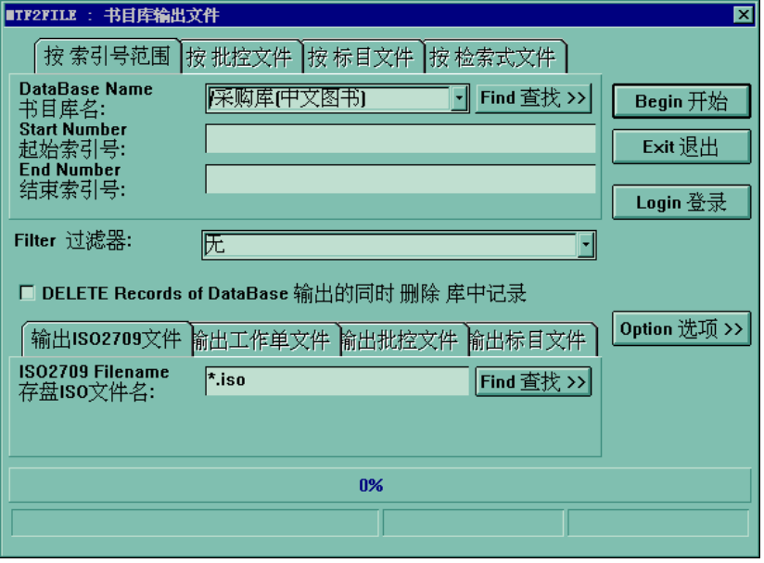
- 源类型活页夹
- 删除记录检取框
- 输出文件类型活页夹
- 开始按钮
- 停止/退出按钮
- 登录按钮
- 选项按钮
- 比例条
- 状态条

5.3.4 各个部件的使用
源类型活页夹
本活页夹由三种源类型组成：
1.按索引号范围
需指定如下项目：
- 数据库名：指定需要转出数据的数据库名。可以利用其右方的查找按钮，进入选择数据库对话框寻找所需的数据库名填入本域。
- 起始索引号：指定需要转出记录范围的开始索引号。
- 结束索引号：指定需要转出记录范围的结束索引号。
2.按批控文件
需指定如下项目：
- 数据库名：指定需要转出数据的数据库名，此项仅在利用批控文件相对路径时有效。
- 批控文件名：指定控制转出操作的批控文件的文件名。指定的批控文件中包含了若干记录的存放路径，这些路径代表的记录将转出到特定的输出文件中。
3.按标目文件
需指定如下项目：
- 数据库名： 指定需要转出数据的数据库名，此项仅在利用标目文件相对路径时有效。
- 标目文件名：指定控制转出操作的标目文件的文件名。指定的标目文件中包含了若干记录的存放路径，这些路径代表的记录将转出到特定的输出文件中。
- 标目排序：指定在利用标目文件进行转出操作前，是否对标目文件进行排序以及如何排序。标目文件排序后再控制输出，输出的数据就依照新的序排列。
4.按检索式文件
需指定如下项目：
- 数据库名：指定检索针对的缺省数据库名。
- 检索式文件名：指定用于检索的检索式的文件名。检索式文件是一个文本文件，其中存放了若干命令和检索式，用于控制程序进行批检索操作。
过滤器组合框
本组合框表示在数据输出过程中进行那种类型的过滤操作。符合过滤条件的记录将被转出，不符合条件的记录将不被转出。
缺省时本组合框内容为“无”，表示不进行过滤操作。
注：从“标目文件”到“批控文件”，或从“标目文件”到“标目文件”的转换过程中，过滤器不起作用。
删除记录检取框
本检取框表示在输出数据的同时，是否删除正在输出的库中记录。选择本检取框后(当框中出现X符号时)，表示要删除；没有选择标志时，表示不删除，这是缺省的情况。
成批删除记录时，可以同时指定输出文件，这样，记录在删除前都输出到指定的文件中，相当于数据从数据库中移动到文件中的效果。
如果想成批删除记录而又不输出到文件，可以将输出文件名指定为nul，虽然软件会提示是否覆盖，但这个文件名代表空设备(文件)，实际上不会产生一个叫nul的真实磁盘文件，任何输出到这个“文件”的操作都被忽略。
注：从“检索式文件”进行的输出操作不进行删除，这种情况选择此项无意义。
输出文件类型活页夹
本活页夹由4种输出文件类型组成：
- 输出ISO2709文件：指定输出的ISO2709文件名。
- 输出工作单文件：指定输出的工作单文件名。
- 输出批控文件：指定输出的批控文件名。
- 输出标目文件：指定输出的标目文件名和产生标目的类型。当源类型活页夹为标目文件类型时，输出文件类型活页夹的标目文件类型中没有标目类型输入域。
开始按钮
按开始按钮可以启动处理过程。
停止/退出按钮
在处理过程中按停止按钮可以中断处理过程；在其他时候按退出按钮可退出本程序。
登录按钮
在处理开始前，通常应当按登录按钮，在登录对话框中输入用户名和口令字，针对指定的数据库进行一次登录。如果处理前没有利用本按钮进行过登录，在处理过程中恰当的时刻程序会要求操作者进行登录。
选项按钮
按选项按钮，进入“设置数据转出特性”对话框。此对话框用于设置输出ISO2709或工作单格式文件时附加的特性，和利用检索式文件输出时的特性。
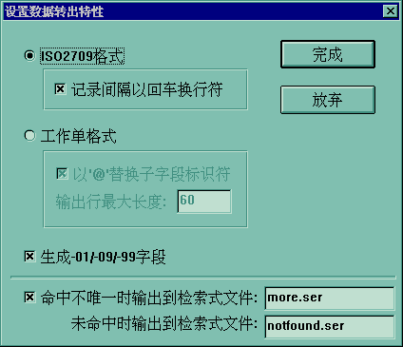
对于ISO2709格式文件，可以设置记录之间是否间隔以回车换行符0x0d和0x0a。
对于工作单格式文件，可以设置是否将记录中的子字段分割符号0x31以符号 ’@’ 替换；设置文本行的最大长度。
对于两类文件均可设置是否产生-01字段。如果在输出的文件记录中产生-01字段，在日后将文件转入原来的数据库时，可以利用文件记录中-01字段内的记录存放路径以覆盖方式将记录存回原位置，对于用来作为备份的ISO2709或工作单文件，必须产生-01字段。
“命中不唯一时输出到检索式文件”一项，如果检取此项，并设置好右方的检索式文件名，在检索过程中遇到命中结果不唯一的检索式，都输出到这个文件中，以备日后重新利用。
“未命中时输出到检索式文件”一项，定义了一个检索式文件名，在检索过程中遇到未命中的检索式，则输出到这个文件中，以备日后重新利用。
选项按钮还有一个特殊功能，当按住CTRL键再按“选项”按钮，就调用iniman.exe程序，并自动装入机内mtf2file.ini文件。利用iniman.exe程序，可以方便配置mtf2file.ini文件中的输出产品/过滤器。
比例条
比例条在处理过程中将不断显示已处理的记录占全部数据记录的比例。
状态条
状态条在处理过程中将显示操作信息、正在转出的记录的完整路径和已经转出的记录条数。

5.3.5 操作方法
首先确定要转出数据文件的数据库，以及用索引号范围、批控文件、标目文件、检索式文件4种方式的哪一种来控制数据转出。在源类型活页夹上选择好类型。
确定在转出的同时是否删除数据库中的记录，如果需要删除，则设置好“删除数据库记录”检取框。如果只删除记录而不需输出文件，可在输出文件名域中设置文件名为“nul”。
确定需要转出何种数据文件，在输出文件类型活页夹上选择好类型。
按照业务需要，按选项按钮进入“设置数据转出特性”对话框，设置好数据转出特性。对于馆际交换用的ISO2709文件，需设置为不产生-01字段;对于用来作为备份的ISO2709或工作单文件，必须产生-01字段。
按开始按钮则启动数据转出过程。

如果选择了过滤器，在进行转出操作前软件会弹出超文本窗询问一些问题。在超文本窗中正确输入信息后，按“继续”按钮。

在数据转出过程中，按停止按钮可以中断处理过程。

四、 BATPRINT批打印

5.4.1 用途
本程序负责将数据库中的数据打印成各种产品。
- 打印单元卡片。
- 打印标目卡。
- 打印书本式目录。
- 打印各种表格和帐本。
- 打印标签和书袋卡。

5.4.2 相关概念：索引号范围、批控文件、标目文件
参见5.3.1。

5.4.3 面板布局
面板上有以下部件：
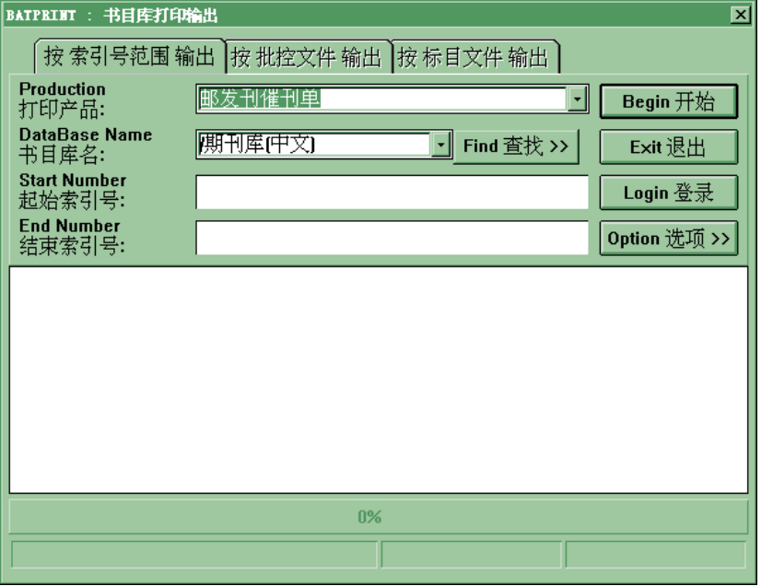
- 源类型活页夹
- 开始按钮
- 停止/退出按钮
- 登录按钮
- 选项按钮
- 显示框
- 比例条
- 状态条

5.4.4 各个部件的使用
源类型活页夹
本活页夹可选择三种源类型：
1.按索引号范围
需指定如下项目：
- 打印产品：选择要打印的产品名称。
- 数据库名：指定需要打印的数据库名。可以利用其右方的查找按钮，进入选择数据库对话框寻找所需的数据库名填入本域。
- 起始索引号：指定需要打印的记录范围的开始索引号。
- 结束索引号：指定需要打印的记录范围的结束索引号。
2.按批控文件
需指定如下项目：
- 打印产品：选择要打印的产品名称。
- 数据库名：指定需要打印的数据库，此项仅在利用批控文件相对路径时有效。
- 批控文件名：指定控制打印操作的批控文件。指定的批控文件中包含了若干记录的存放路径，这些路径代表的记录将打印输出。
3.按标目文件
需指定如下项目：
- 打印产品：选择要打印的产品名称。
- 数据库名：指定需要打印的数据库，此项仅在利用标目文件相对路径时有效。
- 标目文件名：指定控制打印操作的标目文件。指定的标目文件中包含了若干记录的存放路径，这些路径代表的记录将打印输出。
开始按钮
按开始按钮可以启动打印过程。
停止/退出按钮
在处理过程中按停止按钮可以中断打印过程；在其他时候按退出按钮可以退出本程序。
登录按钮
在处理开始前，通常应当按登录按钮，在登录对话框中输入用户名和口令字，针对指定的数据库进行一次登录。如果处理前没有利用本按钮进行过登录，在处理过程中恰当的时刻程序会要求操作者进行登录。
选项按钮
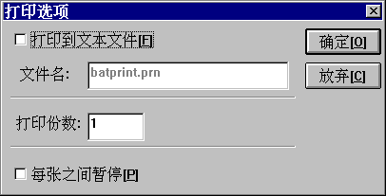
按选项按钮，进入“打印选项”对话框。此对话框用于设置打印的一些特性。
如果检取“打印到文本文件”项，则打印输出到文本文件，不输出到打印机，文本文件名在“文件名”项设置。如果没有检取此项，表示正常输出到打印机。
打印份数用于设置打印产品的份数。缺省为1份。
如果检取“每张之间暂停”项，则程序每向打印机送一页内容，就暂停一下，等待操作者击键才继续向打印机送下一页。这个功能使操作者可以从容去打印机上换纸。
选项按钮还有一个特殊功能，当按住CTRL键再按“选项”按钮，就调用iniman.exe程序，并自动装入机内batprint.ini文件。利用iniman.exe程序，可以方便配置batprint.ini文件中的打印产品。

比例条
比例条在处理过程中将不断显示已处理的记录占全部数据记录的比例。
状态条
状态条在处理过程中将显示操作信息、正在打印的记录的完整路径和已经处理的记录条数。

5.4.5 操作方法
首先需确定要打印的数据库，以及用索引号范围、批控文件、标目文件3种方式的哪一种来控制数据转出。在源类型活页夹上选择好类型。
选择要打印的书目产品。
按开始按钮则启动打印。按停止按钮可中断处理过程。
一些打印产品配置了过滤器，在按开始按钮后，会出现超文本窗口要求输入一些事项，按提示进行操作即可。未配置过滤器的打印产品则不出现超文本窗口。

5.4.6 中断后继续打印
在打印过程中，打印机缺纸、打印机卡纸、硬盘上用于缓冲的磁盘空间满等特殊情况都可能造成打印过程被迫中断。
由于batprint.exe程序打印是先构造一个.prn打印机缓冲文件，再统一装配页面发送到打印机的，在后一阶段容易造成中断。如果打印的内容非常多，在前一阶段花费了很长的时间，却在后一阶段因为某种原因中断打印，如果从头再打一次，不但浪费大量纸张，也浪费大量时间。
正是因为batprint.exe程序打印的第一阶段生成了一个.prn打印机缓冲文件，所以在重新打印时，可以直接利用这个.prn文件进行打印，不必完全重来。
当打印中断后，重新打印的操作方法如下：
1.启动batprint.exe程序，在打印产品组合框中选择上次的打印产品，不必选择源类型和输入起止号(文件名)等。
2.按住CTRL键不要放开，按“开始”按钮。这时会出现下面对话框，在其中输入上次已经生成的缓冲文件的文件名。缺省情况下，batprint.exe程序总是生成一个叫batprint.prn的缓冲文件。按“确定”按钮。
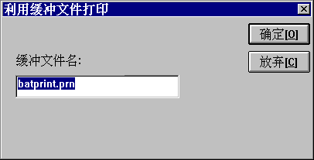
程序会出现打印机对话框，类似下面模样：
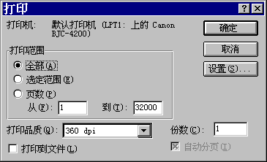
3.在对话框中的“从：”、“到：”域输入恰当的页码范围，可以控制重新打印的范围。注意，这里输入的页码范围以最后打印在纸张上的页为单位，不是记录范围。
如果重新打印时不想利用缓冲文件进行打印，而是重新走全部过程，可以在出现打印对话框的时候设置好打印页码范围。这个方法比上述利用缓冲文件打印的方法要花费更多的时间。

五、 F2F文件转换

5.5.1 用途
本程序负责将一种文件转换为另一种文件，或者在同种文件之间对字段内容加工转换。
- ISO2709文件转换为工作单文件。
- 工作单文件转换为ISO2709文件。
- 转换的同时，将记录中的905$b(编目)拆分后追加到906$h(典藏)。
- 转换的同时，将记录中的906字段(典藏)内容按照一定条件追加到986字段(流通)。

5.4.2 相关概念：登录号、典藏字段、流通字段
详细信息请参考有关章节，这里仅简单介绍与程序F2F.EXE有关的部分概念。
登录号
以CNMARC格式为例，905$b子字段存放了图书的登录号，有时也称为财产号。如果若干登录号是连续的，可以在905$b中连续著录，例如$b1376092-5表示了4册图书。而且一个905字段中的$b子字段可以重复使用，表示不连续的若干段登录号。
典藏字段
DataTrans-1000系统规定的典藏字段为906字段，以子字段组的形式存放典藏信息，具体的讲就是每个以$a引导的若干子字段构成子字段组，一个子字段组描述一册图书的信息。子字段组中一些子字段可以空缺，但是$a子字段必须具备，因为它除了存储内容外，还用作子字段组之间的分割。
906字段比较重要的子字段有3个，分别是$a册条码、$h登录号、$b馆藏地点。册条码用于流通借还操作，$h是本册图书的登录号，$b用于确定本册图书的入藏处。
其中$h子字段是单独一册图书的登录号，必须是单个号码，不能象905$b那样著录为连续的号码。可以认为906字段中的$h子字段是由905$b拆分而成，但是二者的形态和功能都不相同：905$b用于编目和打印卡片；906用于实现典藏所有功能。
本程序F2F.EXE即可以将905$b拆分后追加到906字段中。程序如果发现906字段中已经具备某些登录号，不会重复加入。
流通字段
DataTrans-1000系统规定的流通字段主要986字段(还有其他几个辅助字段)，以子字段组的形式存放流通借还信息，和典藏字段原理相同。
986字段的子字段定义和906典藏字段基本相同，多数子字段可以从906字段中复制。由于典藏字段存放了一种图书的所有册信息，包括存放在阅览室和库本书库的不参加流通的册，所以并不是所有的册信息都要复制到986字段中，需要按照$b的入藏处信息，只有参加流通的册的信息才需要复制过去。这个复制的过程在流通集成环境中叫做册登录功能。
本程序F2F.EXE即可以将906的子字段组按照$b入藏处条件追加到986字段中。程序如果发现986字段中已经具备同样的子字段组，不会重复加入。

5.4.3 面板布局
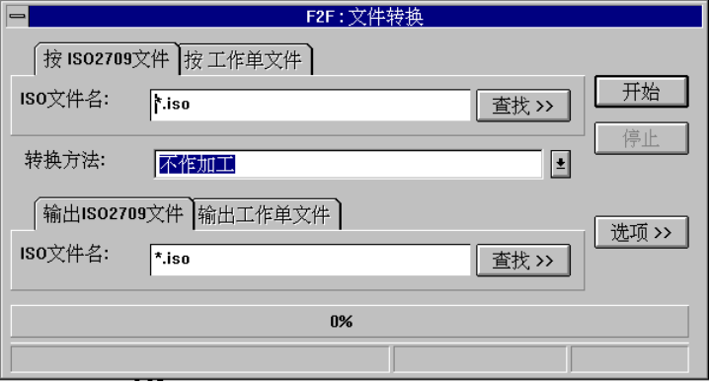
面板上有以下部件：
- 源类型活页夹
- 转换方法组合框
- 目的类型活页夹
- 开始按钮
- 停止按钮
- 选项按钮
- 比例条
- 状态条

5.4.4 各个部件的使用
源类型活页夹
本活页夹可选择2种源类型：
1.按ISO2709文件
需指定待转换的ISO2709文件名。可以用右方的查找按钮查找文件名。
2.按工作单文件
需指定待转换的工作单文件名。
转换方法组合框
可以在“不作加工”、“905$b -->906$h”和“906 --> 986”中选择一种方法。“不作加工”方法实际上是复制文件。
目的类型活页夹
本活页夹可选择2种目的类型：
1.输出ISO2709文件
需指定输出产生的ISO2709文件名。可以用右方的查找按钮查找已经存在文件名，转换时将覆盖指定的文件。
2.输出工作单文件
需指定输出的工作单文件名。
开始按钮
按开始按钮可以启动转换过程。
停止按钮
按停止按钮可以中断转换过程。
选项按钮
暂缺。
比例条
比例条在处理过程中将不断显示已处理的记录占全部数据记录的比例。
状态条
状态条在处理过程中将显示操作信息。

5.4.5 操作方法
加工数据库中的记录
如果要成批将数据库中的记录按照两种方式之一加工:905$b-->906$h、906-->986，需要先从数据库中将一批记录用MTF2FILE.EXE程序转出，并保留-01字段信息。用本程序选择恰当的转换方法进行转换后，再用FILE2MTF.EXE程序将加工过的文件转入原来的数据库。
这种方法是先将数据库记录转换成文件，将文件加工后在存回原地点，需要特别注意：在加工后的文件转入原来数据库时，需按选项按钮弹出选项对话框，在对话框中设置“覆盖”方式转入，否则以追加方式转入原数据库会造成大量数据重复。
ISO2709文件和工作单文件互相转换
如果仅仅是在ISO2709文件和工作单文件之间转换格式，不处理字段内容，则需要选择转换方法为“不作加工”。

首先需准备好待转换的源文件。在面板上设置好所有项目后，按开始按钮即可进行转换操作。
如果要改变转换操作的一些特性，可以修改位于Windows子目录中的f2f.ini文件。请参考介绍文件f2f.ini的章节。

六、 STATIS统计

5.6.1 用途
本程序负责将数据库中的数据经过统计生成各种统计报表。
- 图书订购资金统计。
- 图书验收(总括登录)统计。
- 图书编目分类统计。
- 图书典藏分类统计。
- 期刊编目分类统计。
- 期刊采购资金统计。
- 期刊记到情况统计。
- 期刊装订情况统计。
- 期刊按照CN号统计。
- 流通读者统计。
- 流通图书统计。

5.6.2 相关概念：索引号范围、批控文件、标目文件
参见5.3.1。
统计程序以这3种方式之一指定统计数据的基本范围和顺序。

5.6.3 相关概念：统计规则、DTScript语言
为了描述特定的统计规则和要求，DataTrans-1000系统定义了一种方法，通过一组“统计规则”文件描述统计规则。统计程序不断驱动数据流过“统计规则”构成的过滤网，不断产生中间结果。在统计结束前，这些中间结果数据将根据“统计规则”定义的输出方式和格式生成统计报表，供观察和打印用。
统计规则文件由3个DTScript语言程序和一个字段/变量转换表文件组成。当然，3个DTScript语言程序在运行中可能还需要某些配套的文件，例如需要定义输入超文本页面的超文本文件。
DTScript语言是DataTrans-1000专用的解释型语言，用于设计简单的程序片段，实现灵活的逻辑判断和人机交互功能。关于DTScript语言的详细用法请参考有关章节。
当操作者指定好统计程序面板事项后，按“开始”键进入统计过程时，将经过3个阶段的数据处理过程：
1.开始阶段
在这个阶段，需要操作者预先提供一些信息，以控制统计针对的数据范围。通常需要输入统计时间范围等。这些信息通过一个键名叫begin.pro的DTScript语言程序来收集。
2.中间阶段
在这个阶段，统计程序根据键名叫filter.cfg的字段/变量转换表，不断提供统计环境变量，供键名叫middle.pro的DTScript语言程序运算出统计中间结果。根据在统计程序面板上指定的记录范围，中间阶段将根据记录个数调用middle.pro程序若干次。
3.结束阶段
在这个阶段，键名叫end.pro的DTScript程序被调用一次，这个程序通常根据中间阶段生成的中间结果，最后运算出统计结果，生成超文本格式文件，装入超文本窗显示或打印。
统计程序面板上的统计产品类型，全部是按照上述原理定义的，具备DTScript语言知识的系统管理员可以全面改造和定义统计输出产品。

5.6.4 面板布局
面板上有以下部件：
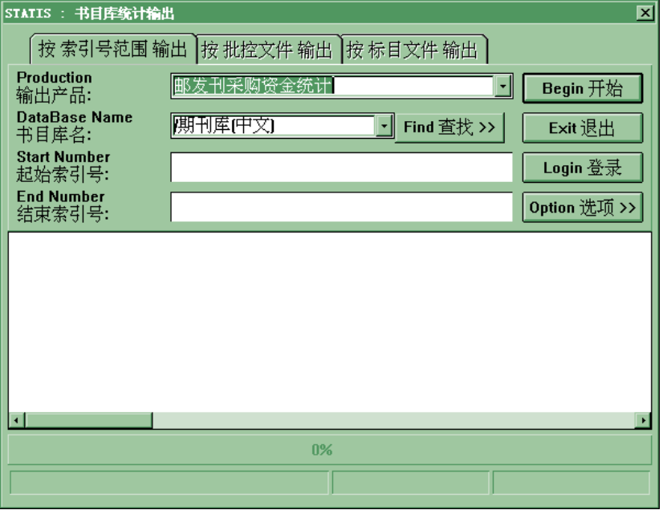
- 源类型活页夹
- 开始按钮
- 停止/退出按钮
- 登录按钮
- 选项按钮
- 显示框
- 比例条
- 状态条

5.6.5 各个部件的使用
源类型活页夹
本活页夹可选择三种源类型：
1.按索引号范围
需指定如下项目：
- 输出产品：选择要统计输出的产品名称。
- 数据库名：指定需要统计的数据库名。可以利用其右方的查找按钮，进入选择数据库对话框寻找所需的数据库名填入本域。
- 起始索引号：指定需要统计的记录范围的开始索引号。
- 结束索引号：指定需要统计的记录范围的结束索引号。
2.按批控文件
需指定如下项目：
- 输出产品：选择要统计输出的产品名称。
- 数据库名：指定需要统计的数据库，此项仅在利用批控文件相对路径时有效。
- 批控文件名：指定控制统计操作的批控文件。指定的批控文件中包含了若干记录的存放路径，这些路径代表的记录将用于统计输出。
3.按标目文件
需指定如下项目：
- 输出产品：选择要统计输出的产品名称。
- 数据库名：指定需要统计的数据库，此项仅在利用标目文件相对路径时有效。
- 标目文件名：指定控制统计操作的标目文件。指定的标目文件中包含了若干记录的存放路径，这些路径代表的记录将用于统计输出。
开始按钮
按开始按钮可以启动统计过程。
停止/退出按钮
在统计进行中，按停止按钮可以中断统计过程。其他情况按退出按钮可以退出本程序。
登录按钮
在处理开始前，通常应当按登录按钮，在登录对话框中输入用户名和口令字，针对指定的数据库进行一次登录。如果处理前没有利用本按钮进行过登录，在处理过程中恰当的时刻程序会要求操作者进行登录。
选项按钮

选项按钮还有一个特殊功能，当按住CTRL键再按“选项”按钮，就调用iniman.exe程序，并自动装入机内statis.ini文件。利用iniman.exe程序，可以方便配置statis.ini文件中的输出产品。

显示框
用于显示DTScript语言的出错信息。即参考手册中DTScript有关章节中提及的DTSript控制台。
比例条
比例条在处理过程中将不断显示已处理的记录占全部数据记录的比例。
状态条
状态条在处理过程中将显示操作信息、正在统计的记录的完整路径和已经处理的记录条数。

5.6.6 操作方法
首先需确定要进行统计的数据库，以及用索引号范围、批控文件、标目文件3种方式的哪一种来控制统计进行。在源类型活页夹上选择好类型。
选择要统计输出的产品名称。
按开始按钮则启动统计过程。

进入统计过程后，根据所选择的输出产品类型，软件一般会弹出超文本窗口，提示操作者输入一些信息，比如统计的时间范围等。在正确输入这些信息后，按“继续”按钮。
统计结束后，根据所选择的输出产品类型，软件一般会弹出超文本窗口显示统计结果(报表)。按“完成”按钮可以结束统计；按“打印”按钮可以将统计结果打印出来。
如果结束统计时没有打印，以后再想打印统计结果，可以启动公共查询程序HotPoint.exe，将适当的统计结果超文本文件(扩展名为.hyp)调入窗口中显示或打印。
在统计进行当中按停止按钮可中断处理过程。
(此页无正文)

